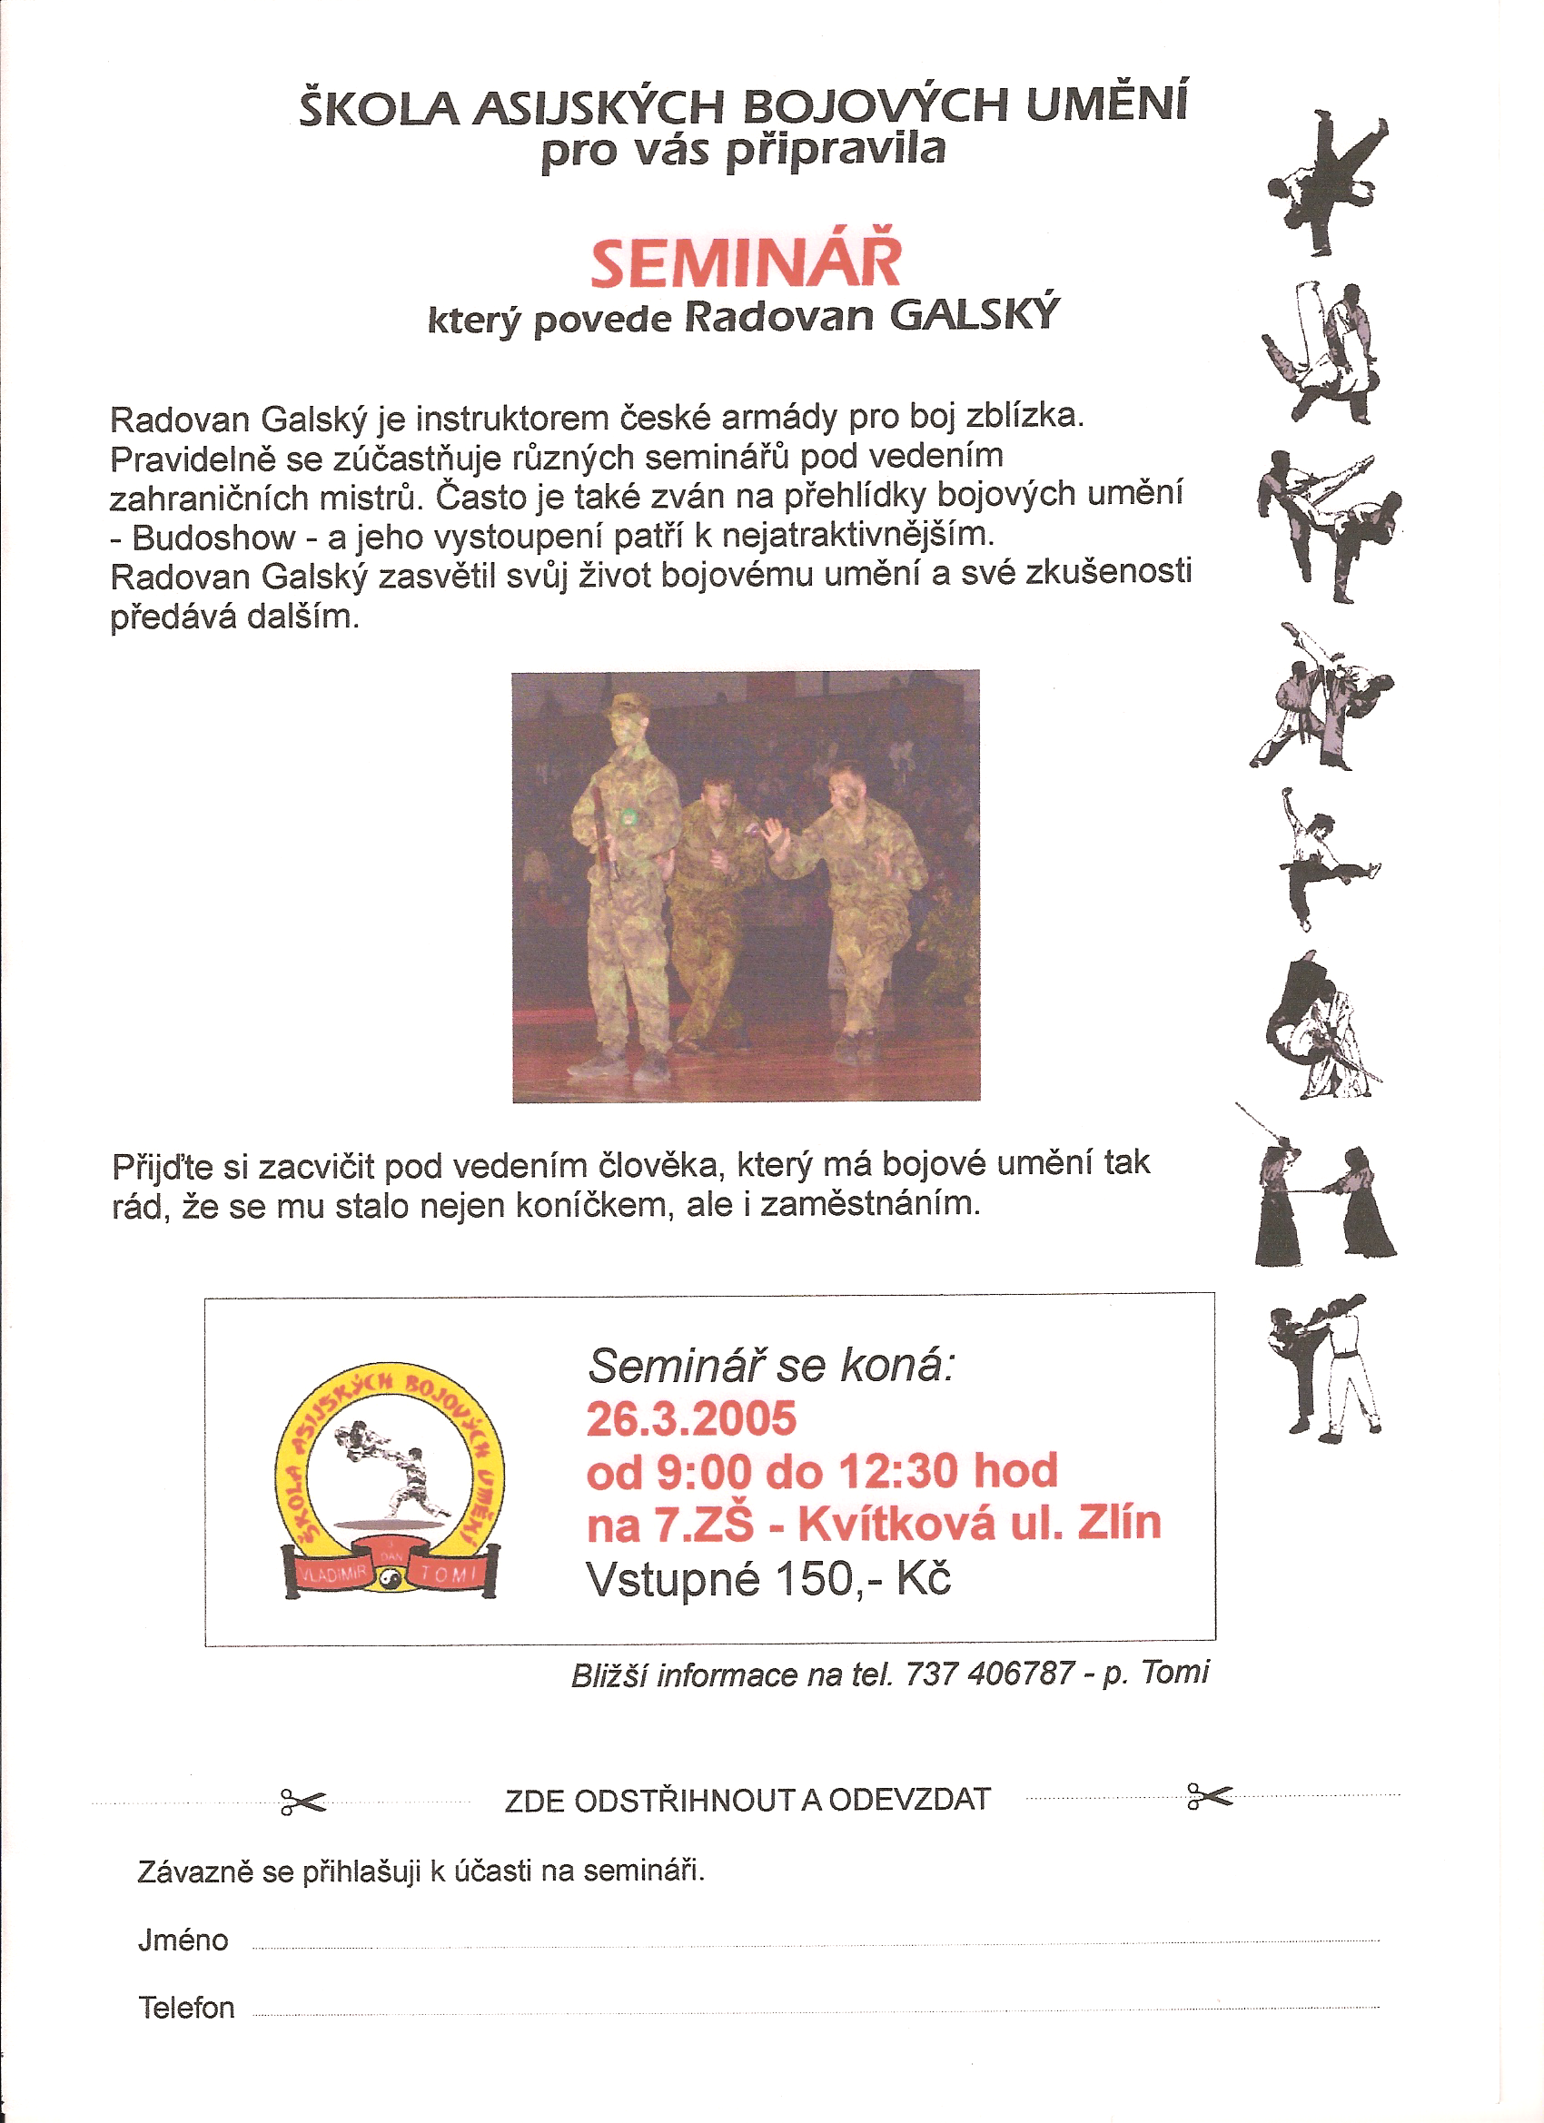
Seminář se koná:
8.11.2008
Od 9:00 do 12:30 hod
Na 7.ZŠ – Kvítková ul. Zlín
Vstupné 200,- Kč
Email: tomikarate@centrum.cz

